Муниципальное бюджетное общеобразовательное учреждение
«Кзыл-Ярская средняя общеобразовательная школа имени Ф.Г.Яруллина»
Бавлинского муниципального района
Республики Татарстан

Проектная работа на тему
«Годы Великой Отечественной Войны в моей родословной»

Выполнил: ученик 3 класса
Тахаутдинов Инсаф Разилевич
Руководитель: Вахитова Айгуль Фаритовна

2025 год
Введение
80 лет прошло с той поры, как отгремели последние выстрелы Великой Отечественной войны. Я всегда слышал в семье, что у меня были замечательные прадедушки, которые участвовали в той страшной войне. Мне захотелось побольше узнать о моих прадедушках и рассказать о них всем.
Актуальность.
Я считаю, что данная тема является актуальной по нескольким причинам.
Во-первых, каждый год 9 мая наша страна празднует День Победы, это тот самый день, когда советский народ одержал великую победу над фашистами в годы Великой Отечественной войны.
Во-вторых, к сожалению, все меньше остается в живых ветеранов, поэтому наша задача – собирать, изучать, хранить материалы о людях, защищавших нашу Родину.
В-третьих, я считаю, что каждый человек должен знать свою родословную: судьбу своих дедов и прадедов, а затем свои знания передавать будущим поколениям. Для меня очень важно, чтобы осталась память о прадедушке не только в виде нескольких фотографий, а целый рассказ, построенный на основе документов и воспоминаний.
Гипотеза: наши деды и прадеды отстояли мир, мы должны сохранить его! Только народ, который знает и помнит свою историю, традиции, героев достоин свободы и независимости.
Цель моей работы: сохранить память об участниках Великой Отечественной войны, изучение биографии и жизненного пути моих прадедушек – ветеранов Великой Отечественной войны Тахаутдинова Фасхутдина Сахабутдиновича, Валиахметова Мукаррама Валиахметовича, Сафиуллина Хариса Миннишаеховича.
Для достижения цели были поставлены следующие задачи:
- изучить семейный архив времен Великой Отечественной войны;
- разыскать информацию об участии моих прадедов в боевых действиях;
- узнать дальнейшую судьбу моих прадедов в послевоенные годы.
Объект исследования: Тахаутдинов Фасхутдин Сахабутдинович, Валиахметов Мукаррам Валиахметович, Сафиуллин Харис Миннишаехович.
Методы исследования:
- изучение семейного архива;
- встречи с родственниками;
- обобщение полученных результатов;
- оформление собранного материала в форме презентации для применения в практической деятельности: на классных часах, на уроках окружающего мира, для родственников.
Занимаясь исследовательской работой, достигая поставленной цели, я увидел, что события Великой Отечественной войны не обошли стороной мою семью. Я сделал вывод о том, что мои прадеды являются непосредственными участниками исторических событий моей Родины, и история моей семьи перекликается с историей страны.

Сначала я расскажу вам про моего прадеда Тахаутдинова Фасхутдина
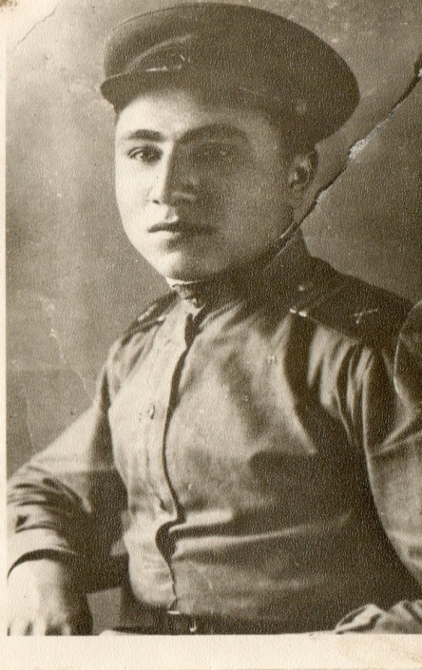
Сахабутдиновича. Он родился 28 октября 1923 года в деревне Кзыл-Яр Бугульминского района Татарской АССР . В июне 1942 был призван в ряды Советской Армии. Воевал на Кавказском фронте. Он был командиром пулемётного расчёта. Участвовал в освобождении Кавказа от немецко-фашистких захватчиков, был награждён орденами и медалями. Демобилизовался весной 1946 г. Всю свою жизнь проработал в родной деревне председателем сельсовета села Кзыл-яр. Умер мой прадедушка 14 октября 2007 года.

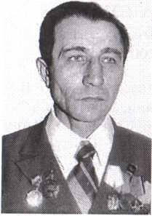

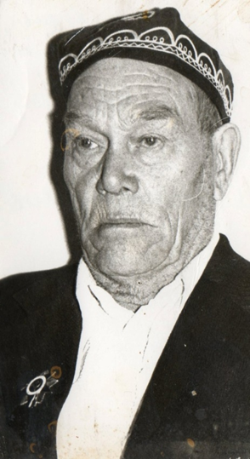
Другой мой прадедушка, участник Великой Отечественной Войны, Валиахметов Мукаррам Валиахметович.
Он родился 22 июня 1911 г. деревне Кзыл-Яр, Бавлинской волости Бугульминского уезда Самарской губернии. Был призван в ряды Советской Армии в августе 1941 года. Воевал в Волховском фронте. За проявленное мужество в боях за освобождение г. Ленинград от немецко-фашистких захватчиков был награждён «Орденом Отечественной Войны II степени», «Сорок лет победы в ВОВ 1941-1945гг», «50 лет вооружённых сил СССР», «60 лет вооружённых сил СССР», «70 лет вооружённых сил СССР. После тяжелых ранений был демобилизован в 1943 году. После войны работал в колхозе в родной деревне. Умер мой прадедушка 22 января 1994 года.

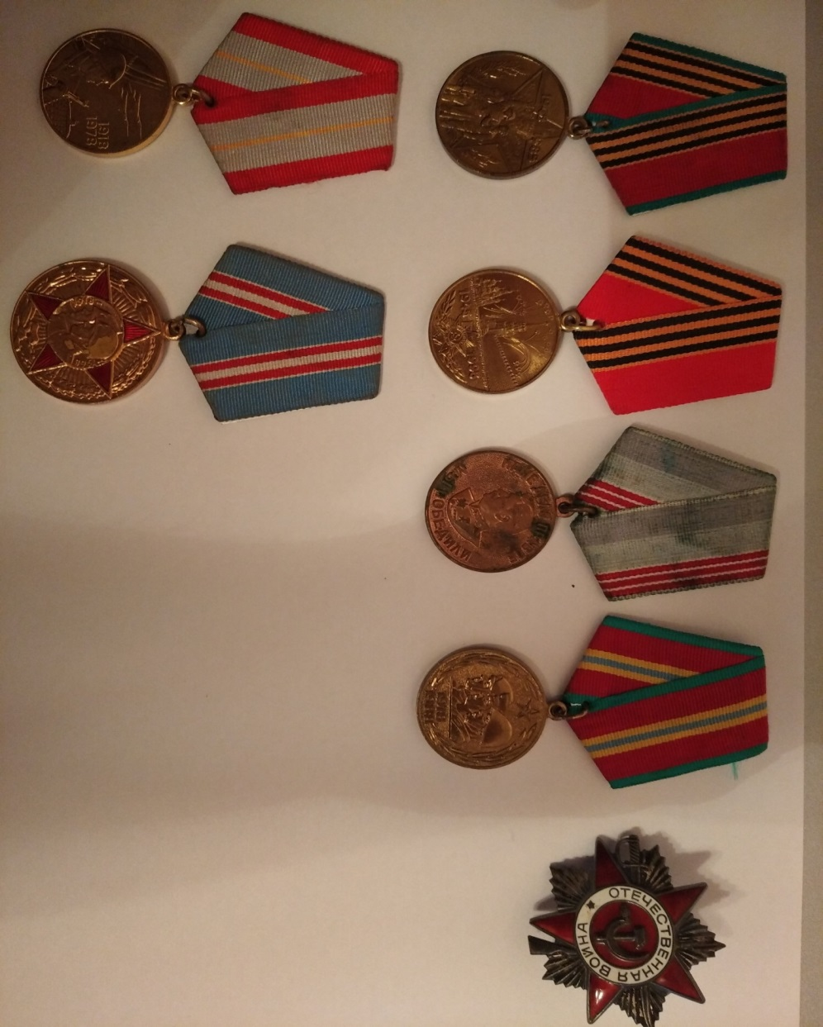

Другой мой прадедушка, участник Великой Отечественной Войны, Сафиуллин Харис Миннишаехович. Он родился 1908 г. деревне Каракашлы, Бавлинской волости Бугульминского уезда Самарской губернии. Был призван в ряды Советской Армии в 1941 году. Во время войны служил в артиллерии мед братом. За проявленное мужество в боях за освобождение нашей страны от немецко-фашистких захватчиков был награждён медалью «За взятие Берлина», «За победу над Германией в ВОВ 1941-1945гг», «За победу над Японией», «Орденом Красной Звезды». После Великой Отечественной Войны был демобилизован в 1947 году в звании старшины . После войны работал в колхозе в родной деревне. Умер мой прадедушка 1976 году.

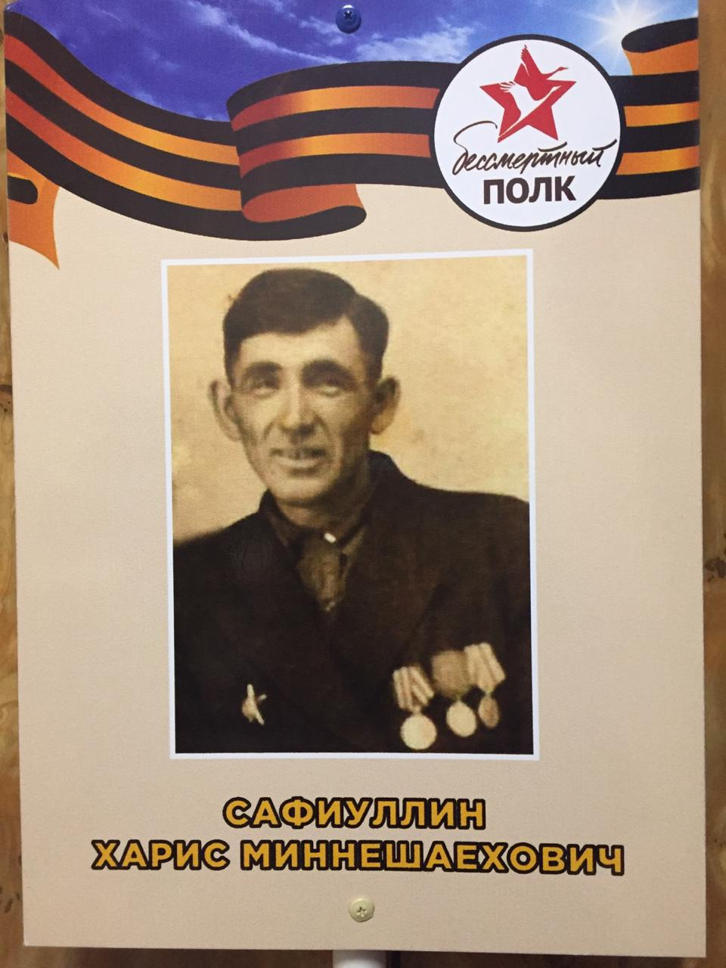

Заключение
Я не видел своих прадедов, они умерли раньше, чем родился я, но память о них живёт в сердцах его детей, внуков и правнуков. Мы не имеем права забыть их. Потому что их жизнь – это пример честного служения своему отечеству, народу, нам!
Мы благодарны тебе, солдат – победитель! И земле нашей, израненной, всё вынесшей, но так буйно цветущей этой семидесяти пятой мирной весной.
Отгремели взрывы, отгремели,
Родину спасти они сумели.
Нелегко далась им та победа,
За неё «спасибо» скажем дедам.
Мы, дети XXI века, не хотим жить для войны. Мы хотим учиться в школе, играть с друзьями, петь, веселиться, пускать кораблики по весенним лужам, рисовать, запускать в чистое голубое небо воздушного змея, сажать деревца – словом, светло и радостно жить на Земле.

